### 1.2.3. Schiefer Wurf

Unter einem schrägen Wurf versteht man die Überlagerung (Superposition) einer gleichförmigen Bewegung mit bestimmter Anfangsgeschwindigkeit (Abwurfgeschwindigkeit) schräg nach oben und des freien Falls.

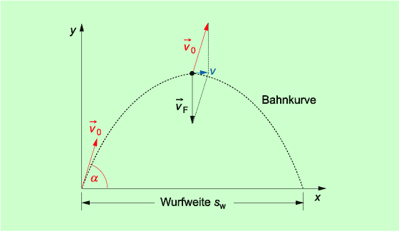

v0x

v0y

Die Anfangsgeschwindigkeit v0 schließt mit der x-Achse den Winkel α ein. Es gilt:

 

 

Daraus lässt sich das Geschwindigkeits-Zeit-Gesetz herleiten:



Weg-Zeit-Gesetz

 

Wurfparabel



Wurfweite Wurfhöhe Steigzeit:

  